**Sociale ongelijkheid**

*Door: anoniem| Docent:* | Vakcode: *SOW-SOB2010*

***Deze samenvatting is afkomstig uit het collegejaar 2020-2021. Het kan zijn dat sommige onderdelen iets verschillen van de huidige tentamenstof. Let hier op!***

Lecture 2: Defining the problem (Jochem)

* Sociale ongelijkheid is **geen** kenmerk van een individu
* Kan tussen twee mensen (**dyade**), maar ook landen, instituten, etc.
* **Sociaal fenomeen**
* Mensen hebben vaak een sterk **normatieve** mening over de mate van ongelijkheid
* **Sociaal probleem** 🡪 (te veel of te weinig) ongelijkheid heeft impact op het functioneren en welzijn van groepen

Types van ongelijkheid

Het probleem van sociale stratificatie 🡪 inequality of **outcomes**

* Ongelijke verdeling van **resources** (goederen, middelen, etc.), **rechten** en **macht**
* Gaat dus niet enkel om geld
* Ongelijke verdeling van bovenstaande zaken onder groepen in de samenleving

Het probleem van sociale mobiliteit 🡪 inequality of **opportunities**

* De causale relatie tussen een sociaal-demografisch individueel kenmerk en de uitkomst in een specifiek levensdomein
* Bijvoorbeeld: relatie tussen geslacht (individueel kenmerk) en baankansen (uitkomst in levensdomein)

Bovenstaande samennemen

* **Ongelijkheid**: de ongelijke verdeling van resources, rechten en macht en kansen daarop (kansen om resources, rechten en macht te verkrijgen)

Sociale domeinen

* Naast de verschillende types van ongelijkheid kunnen die betrekking hebben op verschillende **levensdomeinen**:

1. Economisch domein
2. Opleidingscarrières
3. Gezondheid
4. Sociale relaties
5. Politieke macht
6. Woonomgeving
7. Etc.

* 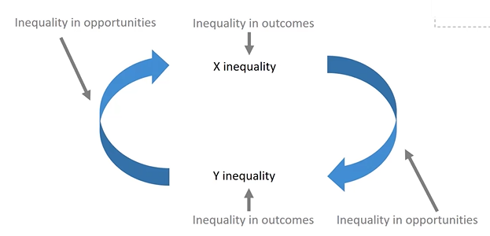Ene soort ongelijkheid kan zorgen voor ongelijkheid van het andere type **of** versterkt de initiële ongelijkheden
* Bijvoorbeeld: mensen met weinig spaargeld kunnen minder investeren, waardoor ze minder geld kunnen verdienen (en dit is dan een vicieuze cirkel)
* Dit kan verschillende **levensdomeinen overstijgen** (kinderen met arme ouders (economisch domein) hebben minder kansen in het onderwijs (onderwijs domein))
* Verdeelde meningen over bij welke ongelijkheid het allemaal begint/het belangrijkste is:
* **2 kampen:** 1) economische ongelijkheid het begin/belangrijkste, 2) politieke ongelijkheid

Wetenschappelijke vragen

Wat?

* Welk type ongelijkheid
* In welk domein

Wie?

* Welke groepen (individuen, instituties, landen, etc.)
* Welke subgroepen (arm/rijk, man/vrouw, etc.)

Wanneer?

* Welke tijdsperiode

Waar?

* Welke sociale context

Lecture 3: Measuring social inequality

* **Lorenz curve:** relatie tussen cumulatieve bevolkingsomvang en cumulatief inkomen.
* 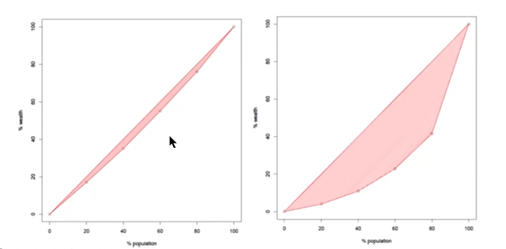Hoe sterker de afwijking van de diagonaal, hoe sterker de inkomensongelijkheid
* **GINI coëfficiënt:** Daadwerkelijke ongelijkheid/maximale ongelijkheid (rood gearceerde oppervlakte/volledig mogelijke oppervlakte) 🡪 is dus een kommagetal 30% ongelijkheid = GINI coëfficiënt 0,3
* **Vermogen** (capital/wealth): alle resources die (in principe) kunnen worden verhandeld via een (legale) markt: land, gebouwen, machines, financiële producten, etc.
* **Privé vermogen**: vermogen van individuen
* **Publiek vermogen**: vermogen van instituties, overheden, etc.
* Vermogen is iets wat je hebt en kan dus worden verkregen (**a** **stock**)
* Inkomen daarentegen is een ‘**flow’** 🡪 als je dus je inkomen spaart, wordt het vermogen

TEDx-talk Dan Ariely:

* 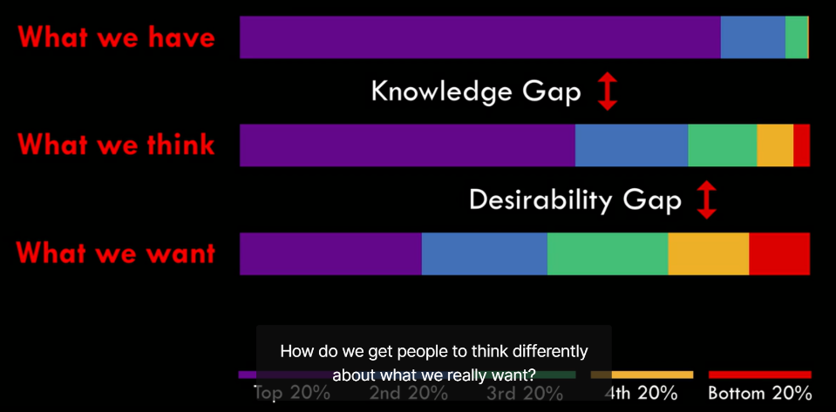Survey onder Amerikanen over **vermogen** (wealth):

Lecture 4: Trends in equality

Economisch domein

* Inkomen van **arbeid**: salaris, bonus
* Inkomen van **vermogen**: rente, royalty’s, leningen, dividenden
* Inkomen van **sociale hulpinstanties**: uitkeringen, toeslag
* **National income:** totaal inkomen van alle bewoners van een land
* **GDP** (gross domestic product): waarde van alle geproduceerde goederen en werkzaamheden binnen een land
* **NDP** (net domestic product/outcome/income): GDP minus kosten (wear and tear, etc. ongeveer 10%)
* **National income:** NDP + net inkomen vanuit het buitenland (kan negatief zijn)
* **Global inequality:** alle individuen in de wereld
* **Within country inequality**: alle individuen binnen een specifiek land
* **Between country inequality**: alle individuen tussen specifieke landen

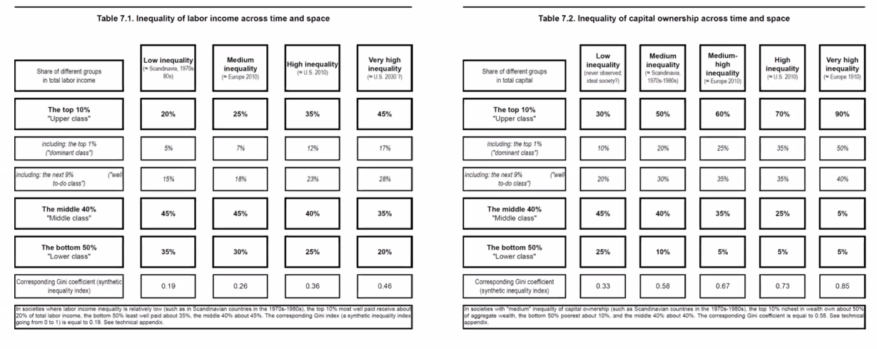

Fairness:

* **Equality**: iedereen krijgt een gelijke hoeveelheid
* **Equity**: proportioneel aan individuele investments
* **Need**: need principe (mensen die meer nodig hebben, moeten ook meer krijgen)
* **Entitlement**: gebaseerd op initiële positie (toegekend of behaalde kenmerken (Amalia verdient heel veel door haar geboorteplek))

Globalisering

* Toenemen van ongelijkheid: er is meer beschikbaar, maar de elite mag de verdeling maken en geeft henzelf dus een enorme meerderheid (rijken worden rijker, armen worden armer)
* Afnemen van ongelijkheid: meer kennis wordt (sneller) verdeeld, waardoor armere landen meer kunnen gaan produceren, waardoor zij zich kunnen ‘verheffen’, waardoor de productie van verschillende landen gelijker wordt.
* 19e en 20e eeuw 🡪 toename globale ongelijkheid
* Sinds 1980 🡪 globale ongelijkheid is afgenomen (gebruikt gemaakt van de GINI, want als je kijkt naar de ratio’s lijkt de globale ongelijkheid toegenomen te zijn)
* **Aggregatie paradox**: globale ongelijk is sinds 1980 afgenomen, maar binnen elk land is de ongelijkheid toegenomen 🡪 ongelijkheid tussen landen is afgenomen sinds 1980 (arme landen zijn relatief rijker geworden, dus de globale ongelijkheid afgenomen)
* Reden voor ongelijkheid 1970/1980: crash op de aandelen markt (stock market)
* Sinds 1950: vermogen veel belangrijker dan inkomen (daardoor neemt ook de ongelijkheid toe)
* Volgens **Picketty** stijging sinds 1970/1980: inkomens van de top 10% (en zelfs de top 1%) is enorm gestegen (vooral relatief)

Lecture 5: Meassuring social inequality (part 2)

* 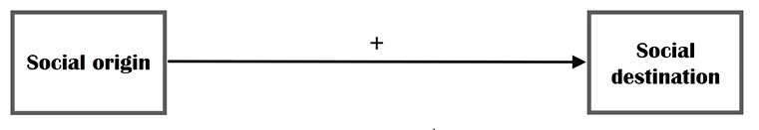Intergenerationele mobiliteit:
* **Sociale herkomst**: de positie van iemands ouders in een hiërarchie op de basis van macht, privilege, status en burgerlijke staat.
* Mogelijke **indicatoren** voor meten van sociale herkomst:

1. Waar mensen zaten in de kerk
2. Sociaaleconomische positie
3. Sociale klasse
4. Beroep
5. Inkomen
6. Opleidingsniveau

* **Circulaire mobiliteit**: totale mobiliteit – structurele mobiliteit

Odds Ratio

* 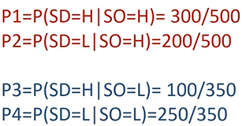Kansverdeling:

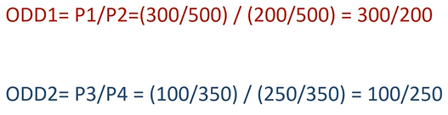

* **OR** = Odds Ratio
* OR = 1: totale gelijkheid
* OR > 1: ongelijkheid in het voordeel van de hogere groep
* OR van hoger dan 5 is groot

Lecture 6: Poverty, consequences and policies

* Door inflatie is gebruik maken van wisselkoersen om de armoedegrens te berekenen lastig
* Beter: **koopkracht** (bijvoorbeeld: Big Mac Index) 🡪 wat kun je kopen met het geld dat je bezit (hoe veel is je geld waard)
* De coronacrisis beïnvloedt vooral de armoede in de middenklasse landen (niet de armste landen)
* Landen die kampen met veel ongelijkheid in uitkomsten kampen ook met veel andere problemen en ongelijkheden

The Spirit Level

* **Main claim**:

1. 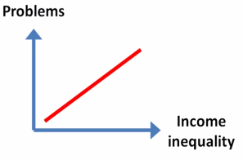grotere economische ongelijkheid zorgt voor meer sociale problemen
2. Gemiddelde inkomen in een land kunnen niet de negatieve effecten van inkomensongelijkheid verklaren
3. Inkomensongelijkheid is slecht voor mensen aan de onderkant van de sociale ladder en voor mensen aan de bovenkant van de sociale ladder
4. Status competitie verklaard het negatieve effect van ongelijkheid op gezondheidsuitkomsten (misschien wel de meeste kritiek gekregen)

* Kritiek:

1. Niet een duidelijke relatie (democratische overheid, nummer van etnische minderheden)
2. Verkeerd verklarend mechanisme (alternatieve verklaringen (bijv: verlies van sociale cohesie, vertrouwen, etc.))
3. Meting die is gebruikt voor het meten van ongelijkheid
4. Selectie van landen in het onderzoek

* Op **land** niveau leidt ongelijkheid tot slechtere gezondheidsuitkomsten
* Gemiddelde inkomen leidt **niet** tot slechtere gezondheidsuitkomsten
* Maar op **lokaal** niveau is het tegenovergestelde waar

Policies

* Belastingen:

1. Belasting op inkomen 🡪 inkomen van arbeid of inkomen van vermogen (dat eerste wordt minder, zodat werken meer loont in plaats van beleggen etc.)
2. Belasting op vermogen 🡪 op spaargeld bijvoorbeeld
3. Belasting op consumptie 🡪 BTW etc.
4. Belasting op erfenis

* Wetten: je mag maar een maximum salaris verdienen/iedereen moet een minimum salaris hebben
* Sociale zekerheid: welvaartstaat
* Anti discriminatie
* Waardes van de bevolking beïnvloeden: ongelijkheid als minder wenselijk aanprijzen

Literatuur week 1:

**Income Inequality and Social Dysfunction – Wilkinson, Pickett (2009)**

* Hoe meer inkomensongelijkheid in een land, hoe meer sociale problemen (zoals mental illness, obesitas, misdaad, racisme, gebrek aan vertrouwen, etc.)
* Geen relatie voor roken, zelfmoord, alcoholisme en property crime
* In de VS geen relatie tussen inkomensongelijkheid en mental illness
* De relatie tussen ongelijkheid en sociale disfunctie is niet enkel zichtbaar in arme landen, maar in alle sociale omgevingen’
* Gezondheid en well-being in rijke landen hangen meer af van de afname van ongelijkheid dan van economische groei zonder redistributie.

**The Price of Inequality: How Today’s Divided Society Endangers our Future – Stiglitz (2014)**

* In de VS is 95% van de toename is inkomen naar de top 1% gegaan.
* Top 0,1% heeft 11,3% van het totale inkomen
* 1 op de 7 Amerikanen heeft de overheid nodig voor basic life suplies
* American Dream = “equality of oppurtunity” (maar eigenlijk inequality)
* Ongelijkheid voor een groot deel door **beleid** (beleid dat de rijken rijker maakt)
* De rijkste mensen zijn **niet** degene die zorgen voor innovatie en hun geld terug in de economie stoppen
* Ongelijkheid niet goed, want niet iedereen profiteert van het geld aan de bovenkant door “**trickling down**”
* De top creëert geen banen, **demand** doet dat
* 1 op de 4 Amerikaanse kinderen groeit op in armoede
* Samenlevingen met meer ongelijkheid investeren minder in the **common good**
* Economische ongelijkheid leidt tot politieke ongelijkheid
* Beleid kan de oplossing zijn
* Armere mensen leven eerder in gebieden met slechte luchtvervuiling
* Milieuvervuiling veroorzaakt armoede 🡪 slecht voor boeren, slecht voor de gezondheid waardoor je slechter presteert op school/werk, etc.
* Armoede veroorzaakt milieuvervuiling 🡪 geen geld voor milieuvriendelijke energie en oplossingen, etc.
* **“polluter pays principle”** 🡪 degene die het milieu vervuilt moet betalen voor de oplossingen
* **“right to develop”** 🡪 maatregelen die op ontwikkelingslanden worden gelegd om het milieu te verbeteren mag niet hun recht om te ontwikkelen in de weg staan

IMS takeaways week 1:

* **Matthew-effect**: ongelijkheid versterkt elkaar (rijken worden rijker, armen worden armer)
* Ongelijkheid tussen koppels groter dan binnen koppels
* Rijk trouwt met rijk, arm trouwt met arm
* Je kunt meeliften op de hulpbronnen van je partner
* Regels en restricties (belastingvoordelen voor koppels)
* Hoe meer vermogen, hoe hoger de *rate of return* op dit vermogen
* Intergenerationele overdracht van hulpbronnen
* **Ethnic trap**: voor migrantengezinnen moeilijker om zich op de arbeidsmarkt te begeven
* Rijke gezinnen doen beroep op **equity**
* **Inkomensval**: door en net te hoog inkomen uit arbeid vallen toeslagen en uitkeringen weg, waardoor besteedbare inkomen lager wordt dan eerst

Lecture 7: Status attainment model

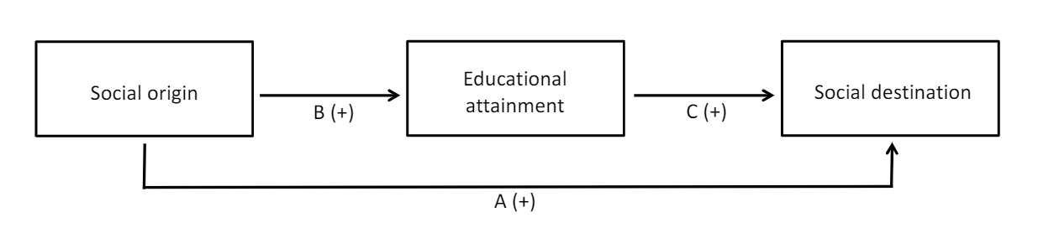

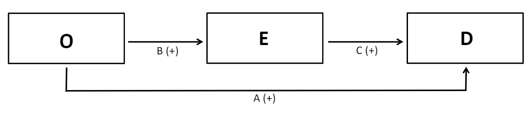

O: Social **O**rigin

* Sociale klasse van ouders
* Beroepsprestige, status, inkomen van ouders

E: **E**ducational Attainment

* Level van educatie
* Educatie in jaren

D: Social **D**estination

* Sociale klasse kinderen
* Beroepsprestige, status, inkomen van kinderen
* Sociale herkomst belangrijk in schoolsystem (pijl B)
* Sociale herkomst belangrijk in directe relatie met sociale uitkomst (pijl A)
* Sociale herkomst belangrijk door indirecte invloed op uitkomsten van een bepaalde educatie (pijl C (via pijl B))

Economische modernisatie:

* **Industrialisatie**
* Invloed van toegeschreven eigenschappen (o.a. social origin) worden minder belangrijk en eigen kwaliteiten en skills worden belangrijker (pijl A en pijl B zwakker, pijl C wordt sterker)

Culturele modernisatie:

* **Individualisme**
* Mensen worden meer bekeken vanuit hun eigen persoon en hun eigen kunnen in plaats van het kunnen van hun ouders en hun herkomst (pijl A en pijl B worden zwakker, pijl C wordt sterker)

Volgens theorieën zouden ascribed characteristics minder belangrijk worden en achievements belangrijker 🡪 recent onderzoek laat zien, dat social origin en andere ascribed characteristics juist weer belangrijker worden voor sociale uitkomsten

O-D link

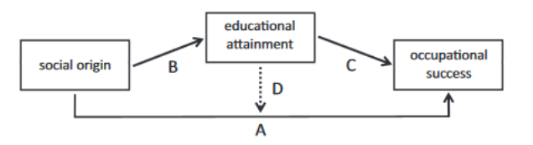

* O-D link (origin en destination) is zwakker in landen met beter geëduceerde burgers dan landen met minder geëduceerde burgers
* O-D link is zwakker in tijdsperiodes met meer geëduceerde mensen

E-D link

Educatie als equalizer:

* Educatie zorgt voor gelijkere kansen
* De focus gaat van ascribtion naar achievement

Educatie als reproducer:

* Geen directe intergenerationele overdracht van ongelijkheid, maar doorgeven van ongelijkheid via educatie
* Educatie is een compensatie mechanisme
* **Credential inflation**: educatie wordt sneller uitgebreid en verhoogd, dan de beschikbare banen op de arbeidsmarkt waardoor hoogopgeleide mensen bij banen onder hun niveau uitkomen en laagopgeleide mensen eerder werkloos raken
* **Overkwalificatie**: verticale mismatch (je komt in een baan onder je niveau terecht)
* **Baan mismatch**: horizontale mismatch (je komt in een sector te werken waar je niet voor hebt geleerd)

Gevolgen:

Micro-level:

* Lagere lonen voor overgekwalificeerde arbeiders
* Frustratie en ontevredenheid
* Baanmobiliteit

Macro-level:

* Sociale uitkomsten van educatie komen onder druk te staan
* Educatiesysteem kan niet de juiste mensen providen voor de beschikbare banen

Lecture 8: Education inequality

Status Attainment Mechanism

* 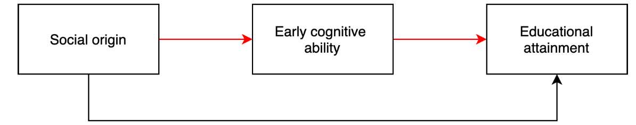**Primary effects**: door sociale verschillen in de cognitieve ontwikkeling van kinderen
* 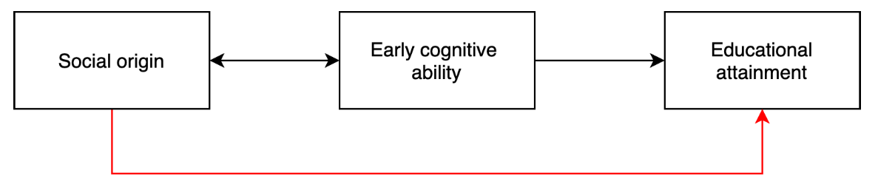**Secondary effects**: hangt af van hoe families van verschillende sociale herkomsten maken wat betreft educatie en carrière (hetgene wat overblijft als je de cognitieve vaardigheden buiten beschouwing laat)

Cultural Reproducation Theory

* Meer cultureel kapitaal 🡪 meer educatieve vaardigheden (primary effect) en meer educatieve ambities (secondary effect)

Relative Risk Aversion Mechanism

* Gebaseerd op een rationele afweging van kosten en baten maken mensen keuzes
* Niet iedereen heeft dezelfde resources om te gebruiken voor de kosten en de baten (uitkomsten) zijn niet voor iedereen hetzelfde

Literatuur week 2:

**Inequality of Educational Opportunity – The Role of Performance and Choice – Erikson (2020)**

* Educatie is belangrijker voor kinderen van **migrantenouders**, aangezien zij minder sociale netwerken hebben waardoor de kinderen niet via de sociale netwerken een baan kunnen vinden 🡪 educatie wordt dus belangrijker bij het vinden van een baan
* High-performing studenten in een klas zorgen voor een **beter** resultaat voor de andere studenten
* Mensen vinden het belangrijker om **neerwaartse mobiliteit** te voorkomen dan te streven voor opwaartse mobiliteit

**Social origin and occupational success at labour market entry in The Netherlands, 1931–80 – Tolsma, Wolbers (2014)**

* Individuele beroepsstatus hangt af van het beroepsstatus van hun vader
* Level van educatie geeft een sterke indicatie van iemand beroepsstatus
* Effect van educatie vele malen sterker dan van sociale herkomst
* Verschuiving van ascribtion naar achievement door modernisatie wordt niet gevonden
* Zwakker effect van sociale herkomst onder beter geëduceerde mensen
* De hypothese over de afname van belangrijkheid van sociale herkomst komt gedeeltelijk door educatie expansie

**Cultural capital or relative risk aversion? Two mechanisms for educational inequality compared – van de Werfhorst, Hofstede (2007)**

* Primary effect van sociale herkomst op de schoolprestatie van kinderen meer gelinkt aan **cultureel kapitaal** dan aan relative risk aversion
* Sociale klasse van ouders heeft geen invloed op de afkeer tegen neerwaartse mobiliteit
* **Culturele reproductie theorie** vooral belangrijke verklaring voor primary effects en vroege educatieve vaardigheden 🡪 **relative risk aversion theorie** vooral belangrijkrijke verklaring voor secondary effects en latere educatieve ambities

IMS takeaways week 2:

* **Hordeloop metafoor** voor ongelijkheid in onderwijs: bij elke keuze (horde) die je moet maken wat betreft educatie treedt ongelijkheid op
* Waarom is er ongelijkheid in onderwijs
* Ouders verschillen in **hulpbronnen** (cultureeel kapitaal, financieel kapitaal, menselijk kapitaal)
* Ouders en kinderen hebben andere **aspiraties** (relative risk aversion, cultureeel kapitaal, (gender) rolpatronen)
* **Restricties** in onderwijssystemen (wel of niet private school, financiering, leetijd leerplicht, eindtoets of advies leerkracht, etc.)
* **Havoisering:** het steeds populairder worden van de havo ten koste van het vmbo, zeker onder de middenklasse
* Ongelijkheid in onderwijs neemt toe door corona

Lecture 9: General theoretical framework

* **Theory of action** (op micro niveau de pijl tussen preferences en attitiudes)
* **Bridge assumptions** (tussen de onafhankelijke macro variabele naar de eerste micro variabele)
* **Transformation rules** (tussen de choice-output en de afhankelijke macro variabele)

Preferences

* Gebaseerd op levensdoelen

Resources

* Financiële hulpbronnen (bv: economisch kapitaal)
* Tijd
* Culturele hulpbronnen (cultureel kapitaal)
* Sociale hulpbronnen (sociaal kapitaal)
* Kennis/cognitieve vaardigheden en skills (menselijk kapitaal)

Restrictions (binnen instituties, niet bij een individu)

* Formele regels: wetten
* 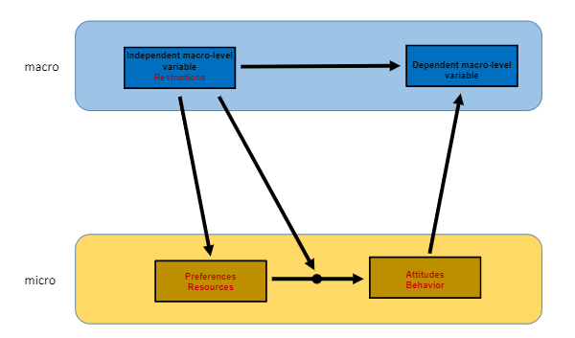Informele regels: sociale normen

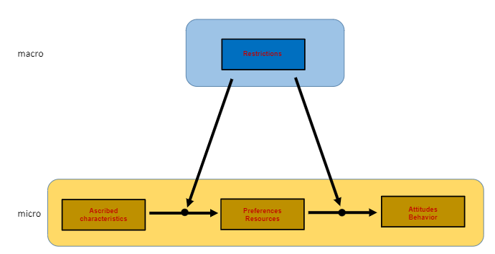General theoretical framework:

Lecture 10: Political inequality

* Ongelijke verdeling van X voor eenheid Y
* Voorbeelden van X:
* Resources: politieke macht, politieke kennis
* Rechten
* Macht: politieke representatie, politieke participatie, politiek activisme
* Attitudes: meningen binnen politiek domein
* Gedrag: stemmen, lobbying
* Voorbeelden van Y:
* Burgers of kiesmannen binnen een land
* Organisaties, bedrijven
* Landen

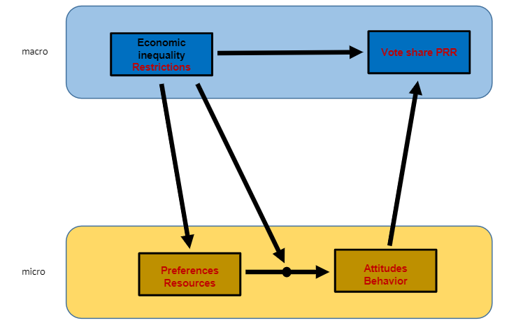

Politieke macht

* Instrumentele politieke macht 🡪 via hulpbronnen
* Structurele politieke macht 🡪 via positie in het sociale systeem
* Discursieve politieke macht 🡪 via verandering waarden
* **Directe politieke macht**: de kans hebben invloed te hebben op politiek
* **Indirecte politieke macht**: de kans hebben normen en waarden te veranderen

Gevolgen van politieke ongelijkheid:

Als CEO’s veel politieke macht hebben….

* worden overheden afhankelijk van de **markt elite** (financiële markten)
* hebben overheden minder beleidsinstrumenten vanwege de groeiende markt dominantie (**privatisatie**)
* vinden overheden het moeilijk om waarden/idealen/doelen van burgers te veranderen vanwege het bezit over media, cultuur en wetenschap door bedrijven en economische elite

en dit kan de democratie bedreigen

* vooral gevolg op de *Inequality of Opportunities*

Electoral systems (als restrictie)

* kan zorgen voor strategische stemkeuzes
* kan invloed hebben op wie we stemmen

Electoral systems (als aggregatie mechanisme)

* invloed op hoe stemmen worden vertaald in zetels, participatie, wie premier wordt, etc.

Politieke representatie

1. op het stembiljet
2. positie op het stembiljet
3. stemmen krijgen

🡪 ongelijkheid binnen stap 1 zichtbaar

Lecture 11: Political Inequality (part 2)

* **Social cleaveges**: sociale scheidslijnen

Social cleaveges binnen sociologie:

1. Groepen van degelijke grootte, met duidelijke sociale identiteiten

* educatie expansie 🡪 educatieve groepen
* ouder worden van de samenleving 🡪 leeftijdsgroepen (generaties)
* migratie 🡪 etnische groepen
* urbanisatie 🡪 urban-rural verdeling
* individualisatie/secularisatie 🡪 religieuze groepen
* educatie expansie/verandering beroepsstructuur 🡪 klassen

2. Gelimiteerd contact tussen groepen (segregatie)

* geografische segregatie
* educatieve segregatie
* segregatie in sociale netwerken

3. Sociale ongelijkheden in levens kansen

4. Uiteenlopende meningen en gedrag (polarisatie)

Social cleaveges binnen politicologie

1. Sociale-structurele dimensie: grote groepen met tegenstrijdige belangen

2. Psychologische dimensie: percepties van onderscheiden groepsidentiteiten

3. Organisationele dimensie: mobilisatie, groep specifieke instituties

Verschillen in stemmen gebaseerd op:

* klasse
* religie
* educatie
* leeftijd
* gender
* etniciteit

Literatuur week 3:

**The Changing Cleavage Politics of Western Europe – Ford, Jennings (2020)**

* Educatie expansie zorgt voor minder vroegtijdige schoolverlaters
* Grootschalige migratie zorgt voor meer diversiteit binnen de overheid
* Vergrijzing zorgt voor een grotere generatiekloof
* Toename in geografische segregatie bijvoorbeeld tussen rijk en arm

**Class Position and Political Opinion in Rich Democracies – Lindh, McCall (2020)**

* Klasse identiteit komt niet enkel door de huidige sociaaleconomische positie maar ook de sociale herkomst

**‘Don’t play if you can’t win’: does economic inequality undermine political equality? – Schäfer, Schwander (2019)**

* Niet enkel individuele hulpbronnen die de voter turnout bepaald, maar ook de verdeling van die hulpbronnen
* **Conflict perspectief**: groeiende inkomensongelijkheid zou de armen meer moeten willen laten stemmen om dat gat te verkleinen en de rijken meer moeten willen laten stemmen om dit te voorkomen en hun hoge positie te behouden
* **Relative power approach/rational abstention approach**: groeiende inkomensongelijkheid heeft negatief effect op de voter turnout aangezien de armen hebben geleerd dat het systeem tegen hen werkt en dat stemmen hun situatie niet verbeterd waardoor ze niet gaan stemmen
* Voter turnout is **lager** in **ongelijkere** landen 🡪 onder alle inkomensgroepen maar sterker onder de lage inkomensgroepen
* De relatie tussen economische en participerende ongelijkheid is veel onderzocht, maar geeft geen eenduidige resultaten
* Verplicht stemmen zorgt voor een grotere voter turnout
* Mensen stemmen minder in parlementaire verkiezingen dan in presidentiële verkiezingen
* Landen met een grotere populatie en meer ongelijkheid hebben een lagere voter turnout
* Within-country research: economische ongelijkheid zorgt voor electorale ongelijkheid

IMS takeaways week 3:

* **Supply side**: hoe wordt je gekozen / hoe kun je je verkiesbaar stellen?
* **Demand side**: wie kan kiezen

Lecture 12: Other forms of inequality

* In literatuur voor demografie is er minder aandacht voor sociale herkomst (in het status attainment model)
* Demografische levensevenementen: trouwen, eerste kind, uit huis gaan, etc.

**The Social Stratification of Choice in the Transition to Adulthood**

Gestratificeerde socialisatie

* Kinderen uit lage en hoge sociaaleconomische gezinnen hebben verschillende verwachting voor de timing en het plaatsvinden van bepaalde demografische levensevenementen
* Hypothese: jongvolwassenen uit hoge sociaaleconomische gezinnen zullen eerder het huis uit willen en minder snel de intentie hebben om samen te wonen met een partner en een kind te krijgen dan jongvolwassenen uit een laag sociaaleconomisch gezin
* Waarde van self-exploration en self-focus
* Waarde van educatieve attainment (bezorgdheid om neerwaartse mobiliteit)

Gestratificeerde agency

* Mogelijkheid om verwachtingen en intenties om te zetten in daadwerkelijk gedrag
* Hypothese: jongvolwassenen uit gezinnen met een hogere sociaaleconomische status zijn eerder geneigd op hun intenties wat betreft het huis uit gaan, een partner krijgen, trouwen en een kind krijgen te realiseren dan jongvolwassenen uit een lager sociaaleconomisch gezin

Gestratificeerde kansen

* Verschillen in kansen en beperkingen door SES van ouders
* Structurele elementen uit context kunnen jongvolwassenen met een lagere sociaaleconomische achtergrond sneller richting volwassenheid sturen
* Overvol huis
* Werkeloosheid
* Gelimiteerde toegang tot effectieve voorbehoedsmiddelen
* 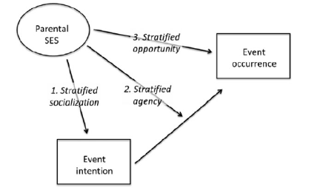Hypothese: jongvolwassenen uit een hoger sociaaleconomisch gezin zijn eerder geneigd om eerder uit huis te gaan, minder geneigd om samen te gaan wonen met een partner en kinderen te krijgen dan jongeren uit een lager sociaaleconomisch gezin

Resultaten

* Kinderen met hoge SES ouders hebben relatief minder kans om een partner te krijgen, te trouwen en een kind te krijgen in de komende drie jaar dan kinderen met lage SES ouders 🡪 **sociaal gestratificeerde intenties**
* Hoe hoger de ouders hun sociaaleconomische status, hoe beter de jongeren waren in het realiseren van hun intenties 🡪 **gestratificeerde agency**
* Wanneer er wordt gecontroleerd voor intenties en verschillen in het effect van intenties, heeft SES van de ouders nog steeds een negatief effect op meerdere uitkomsten (kleinere kans op het meemaken van de bestuurde evenementen) 🡪 **gestratificeerde kansen**

**How Selective Migration Shapes Environmental Inequality in Germany: Evidence from Micro-level Panel Data**

* Kansarmere groepen worden meer blootgesteld aan milieuvervuiling
* Mogelijke mechanisme:

1. **Selective siting** 🡪 gevaarlijke gebouwen bevinden zich vooral in gebieden met lage sociaaleconomische hulpbronnen en plekken met veel migranten
2. **Selectieve migratie** 🡪 verschillen in sociaal demografische wijksamenstelling ontstaan na al bestaande verschillen in vervuiling (kansarmere mensen verhuizen naar wijken waar al meer vervuiling is)

* Milieuongelijkheid komt door beslissingen op individueel niveau:
* Woongedrag komt door individuele preferenties 🡪 gelijk voor de hele samenleving
* Woongedrag is een resultaat van economische en structurele beperkingen 🡪 kunnen verschillen per etniciteit
* Potentiële mechanismen die worden gelinkt aan etniciteit en het meer ervaren van milieuongelijkheid
* Racial income-inequality thesis (via market explanation)
* Racial residential discrimination thesis
* Vooroordelen over gedrag van minderheidsgroepen door makelaren en gebouwbezitters
* 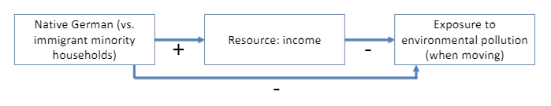Verwachte woonpreferenties van minderheidsgroepen door makelaren

Resultaten

* Bevestiging van selectieve migratie als oorzaak
* Minderheidsgroepen ervaren een mindere afname in vervuiling wanneer ze verhuizen dan meerderheidsgezinnen 🡪 blijft in stand wanneer er wordt gecontroleerd voor inkomen
* Komt volledig door nadelen die worden ervaren door eerste-generatie migranten
* Beide mechanismen die worden gelinkt aan etniciteit en milieuongelijkheid worden niet bevestigd
* 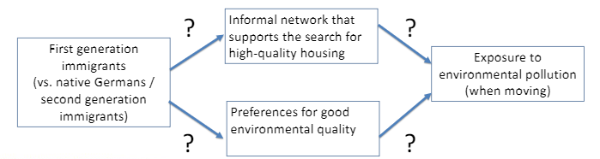mogelijke mechanismen:

Lecture 13: Health inequality

**The Social Determinants of Health: Coming of Age**

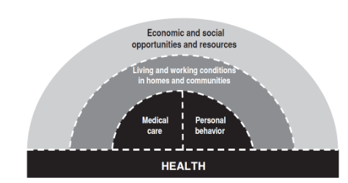

* Voorbeelden van factoren: inkomen, levensomstandigheden, wijkklimaat, persoonlijk gedrag

Downstream factoren

* Roken, alcoholisme, verslaving
* Directe invloed
* Resultaat van upstream factoren

Upstream factoren

* Educatie level, inkomen, wijk
* Indirecte invloed
* 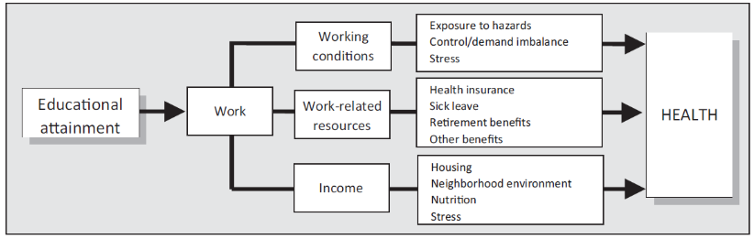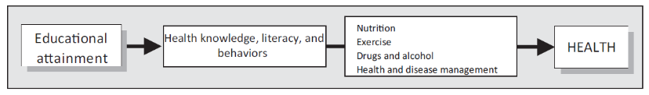Onderliggende oorzaken van gezondheidsongelijkheid

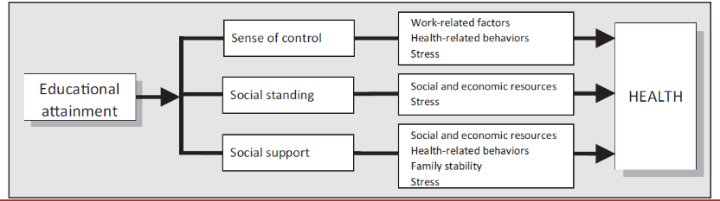

* Kinderen uit lage SES gezinnen ervaren vaker meerdere stressors die kunnen leiden tot een slechtere gezondheid en ontwikkeling
* Kinderen die worden blootgesteld aan stress pakken eerder slechte gewoontes op
* Hoe ongelijker een land, hoe slechter de gezondheid van de populatie (inkomensongelijkheid is negatief gerelateerd aan gezondheid van de populatie)

Status competitie

* In ongelijkere samenlevingen is sociale status en belangrijker onderdeel van iemand sociale identiteit 🡪 dit leidt tot status competitie
* Competitie is niet enkel voor de armen
* Dit leidt tot onzekerheid, anxiety, angst en stress 🡪 gezondheidsproblemen

Literatuur week 5:

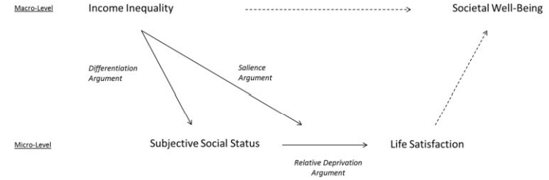

IMS takeaways week 5:

* **Downstream factoren**: factoren die vrij dicht tegen de uiteindelijke gezondheidsuitkomsten aan liggen (directe invloed op gezondheid zoals roken, drinken en beweging)
* **Upstream factoren**: onderliggende zaken (bijvoorbeeld inkomen of opleiding)
* Zorgsysteem in Nederland een vorm van restrictie op macroniveau

Lecture 14: Gender inequality

**Trends in Global Gender Inequality**

* Gender ongelijkheid bestaat wanneer mannen (of vrouwen) een disproportioneel groot gedeelte van de valued goods bezitten (zoals educatie, poltieke macht, economische activiteit, etc.)
* Uit dit onderzoek blijkt dat globale genderongelijkheid afneemt 🡪 maar geen garantie dat dit doorzet

Educatie

* Vrouwen tegenwoordig vaker hoogopgeleid dan mannen
* Individuele factoren:
* Familie hulpbronnen
* Academische prestatie
* Uitkomsten uit hoger onderwijs
* Institutionele factoren:
* Genderrol attitudes
* Arbeidsmarkt
* Educatieve instituties
* Leger
* Arbeidsparticipatie onder vrouwen in Nederland toegenomen, maar nog steeds lager dan onder mannen
* Beroepssegregatie sterk aanwezig (vrouwen minder vaak in bepaalde beroepen)
* Vrouwen hebben een disproportioneel groot gedeelte van de parttime banen
* 2019: 67,2% vrouwen werkzaam, 78,9% mannen
* 2019 EU: 30% vrouwen parttime, 7,8% mannen
* 2019 NL: 73,4% vrouwen parttime, 23,3% mannen
* COVID-19 zorgt voor risico op setback in genderongelijkheid vooral als de maatregelen vooral de vrouw gedomineerde sectoren blijven beïnvloeden

**Eurofound**

Waarom is genderongelijkheid op de arbeidsmarkt onwenselijk?

Economisch: macro-economische winst

* Extra winst in economie
* Toename in welzijn en welvaart
* Spaargeld in publieke financiën

Sociaal: winst voor het welzijn van vrouwen

* Financiële zekerheid
* Kwaliteit van leven
* Doordat vrouwen minder werken, bouwen ze minder pensioen op 🡪 armoede op latere leeftijd

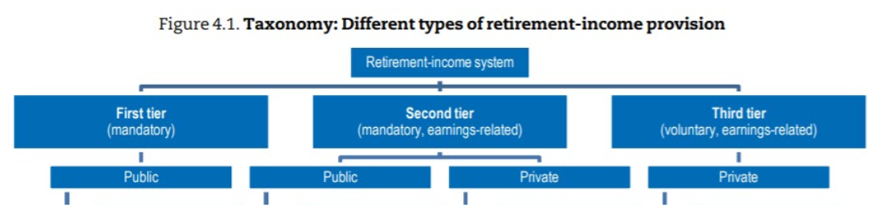

First tier:

* Verplicht publiek pensioen ongeacht van vroegere inkomen
* Garandeert: minimum levenstandaard

Second tier:

* Verplicht publiek of private pensioen afhankelijk van vroeger inkomen
* Zorgt voor een soepelere overgang van werk inkomen naar pensioen inkomen

Third tier:

* Vrijwillig privaat pensioen

Lecture 15: Gender inequality

Kenmerken van een baan:

* Beroepssector
* Beroepslevel
* Type contract
* Werkuren
* Type van werkrelatie
* Leidinggevende positie
* Management positie

“Unexplained” genderongelijkheid op de arbeidsmarkt in onderzoek:

* Limiet van onderzoeksontwerp
* Categorische metingen kunnen niet alle relevante variaties meten
* Gelijke lonen kunnen verschillend gedefinieerd worden
* Niet gecontroleerd voor alle potentiële relevantie variabelen
* Verschil in behandeling?

**Are Female Managers Agents of Change or Cogs in the Machine? An Assessment with Three-Level Manager–Employee Linked Data**

* Toename in vrouwen representatie in management posities
* Managers spelen een belangrijke rol in beslissingen over aannemen, lonen, promoties, etc. 🡪 verandering in demografische representatie in die posities kan ongelijkheid onder de werknemers veranderen

**Neumark (2018)**

* Onverklaarde genderongelijkheid is moeilijk toe te schrijven aan discriminatie
* Experimenteel onderzoek kan helpen
* Zelf samengestelde groep van sollicitanten met verschillende kenmerken en dan resultaten observeren
* **Counterfactual vragen**: wat zou er gebeueren als die sollicitant enkel andere ascribed characteristics zou hebben?
* Gefocust op het wel of niet aannemen, minder op lonen en promoties

Laboratorium experimenten

* Gesimuleerd
* Onderzoekseenheden krijgen hypothetische scenarios wat betreft het kiezen van werknemers

Veldexperimenten

* Audit studies 🡪 neppe sollicitanten worden naar sollicitaties gestuurd
* Correspondence studies 🡪 neppe cv’s insturen en kijken hoe veel interactie er is

Statistische discriminatie

* Werkgever weet te weinig van iemands menselijk kapitaal en dus gebruikt die stereotypen om een keuze te maken
* **Descriptive stereotypes** 🡪 gebaseerd op kennis over de typische capaciteiten van mannen en vrouwen
* **Prescriptive stereotypes** 🡪 gebaseerd op culturele waarden over wat mannen en vrouwen zouden moeten doen en wat niet

Gender vooroordelen

* Gebaseerd op negatieve gevoelens over vrouwen (niet gebaseerd op verwachting over haar productiviteit)

Literatuur week 6:

**Gender Inequalities in Education**

* Meisjes gemiddeld iets betere score dan jongens
* Jongens over gerepresenteerd in populatie met leesachterstand, antisociaal gedrag, aandacht stoornissen, dyslexie, stotteren en taalachterstand 🡪 kan later zorgen voor problemen op school
* Meisjes hebben een voorsprong wat betreft sociale skills en gedrag in de klas 🡪 betere organisatie skills etc.
* Ouders geven meer aandacht aan schoolprestatie van zonen en huishoudtaken van dochters
* Jongens presteren beter met een meester en meisjes leren beter met een vrouwelijke leraar
* **Horizontale segregatie** 🡪 bepaalde educatiesectoren voornamelijk jongens
* 58% van de bachelor’s in de VS voor vrouwen 🡪 verschil op enticiteit (66% voor Zwarte Amerikanen, 61% voor Hispanics, 60% voor Natives, 55% voor Aziatische Amerikanen en 57% van witte Amerikanen)
* In de VS minder dropouts onder vrouwen dan onder jongens

Lecture 16: Social Policy

* Social intervention = sociaalbeleidsmaatregel

De rol van sociologie in beleidvorming

* Evalueren wat de uitkomst zal zijn van bepaalde maatregelen
* Beschrijven wat de kosten en baten zijn van bepaalde maatregelen
* Indicatie geven van eventuele onbedoelde consequenties
* Alternatieve maatregelen bedenken

**Persistent Inequalities in Time Use between Men and Women: A Detailed Look at the Influence of Economic Circumstances, Policies, and Culture – van der Lippe et al (2011)**

* Vragen:

1. Hoe kunnen verschillen in betaald werk en huishouden tussen mannen en vrouwen worden verklaard door individuele factoren en macro factoren?
2. In welke mate versterken of verzwakken macro factoren het effect van individuele factoren op de tijdsbesteding van mannen en vrouwen?

Micro factoren

* Kinderen
* Economie: de ouder met het hoogste inkomen zal zich vooral richten op betaald werk en de ouder met het laagste inkomen zal zich vooral richten op het huishouden
* Sociologie: moeders worden gezien als primaire verzorgers en sociale normen moedigen dit aan, waardoor vrouwen meer tijd spenderen in het huishouden en mannen vooral in betaald werk
* Burgerlijke staat (wel of niet getrouwd?)
* Menselijk kapitaal (educatie)

Macro factoren

* Economische omstandigheid
* Beleidsvoorwaarden (kinderopvang)
* Culturele invloeden (masculine culture)
* 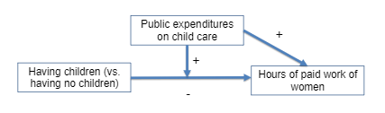Hypothese: in landen waar publieke kinderopvang meer wordt vergoed zullen vrouwen gemiddeld meer betaald werk verrichten (en zal er een eerlijkere balans zijn tussen mannen en vrouwen in betaald werk en huishouden) dan in landen met minder vergoede kinderopvang

Resultaten:

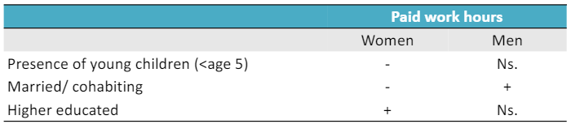

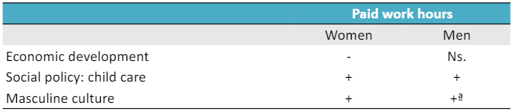

* Betere kinderopvang zorgt inderdaad voor een toename in betaald werk onder vrouwen en een afname van tijd besteed in het huishouden voor vrouwen
* Negatieve effect van het hebben van kinderen wordt dus zwakker

**OECD**

* Glazen plafond tackelen
* Verplichte quota
* Targets
* Initiatieven voor openbaarmaking
* 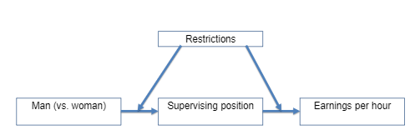Monitoring

Trends:

* Toename van de “super rich”
* Verslechtering van de leefsituatie van gezinnen met een laag inkomen
* Toename ongelijkheid 🡪 toename in ongelijkheid heeft een grote invloed op de economie, want de mogelijk van de armen om te investeren in hun skills en educatie worden afgenomen

Hoe op te lossen

* Anders voor elk land 🡪 toespitsen op specifieke toestand in een land
* Inequality in outcomes 🡪 redistributive policies
* Progressieve belasting op inkomen
* Inequality in opportunities 🡪 preventice policies
* Salarislimieten

Focus op vier onderdelen

1. Participatie van vrouwen in het economische leven
2. Promotie en goede kwaliteit banen
3. Skills en educatie
4. Systemen voor efficiënte redistributie

Lecture 17: Social policy (part 2)

**Haas institute**

Beleidsvoorstellen

* Verhogen van minimuminkomen
* Vergroten van de belasting op basis van je inkomen
* Ondersteunen van vermogen opbouwen
* Toename in investering in educatie
* Aanpakken van de woonsegregatie

**Equity, equality, or need? A study of popular preferences for welfare redistribution principles across 24 European countries – Reeskens, van Oorschot (2013)**

Onderzoeksvragen

1. Welke principes van redistributief recht heeft de voorkeur voor de meeste Europeanen
2. Hoe wordt dit gestructureerd door persoonlijke factoren
3. Kunnen cross-nationale verschillen in principes worden verklaard door de context

**Equity principe**: diegenen die meer investeren ook meer moeten terugkrijgen

**Need principe**: diegenen die iets meer nodig hebben, meer moeten krijgen

**Equality principe**: iedereen heeft evenveel recht op evenveel, ongeacht huidige situatie

Resultaten

* Degenen die zelf meer hebben (hoogopgeleid, hoger inkomen), geven vooral support voor equity (beste uitkomst voor henzelf)
* Degen die zelf minder hebben (laagopgeleid, lager inkomen), geven vooral support aan equality en het need principe
* Individuele preferenties worden beïnvloedt door hoe een land het heeft geregeld (het beleid in een land is dus voor een gedeelte norm-shaping)

Gini-coëfficiënt

